段领导操作手册

段领导登陆，进入如下界面。页面上显示正在股道上检修的机车信息

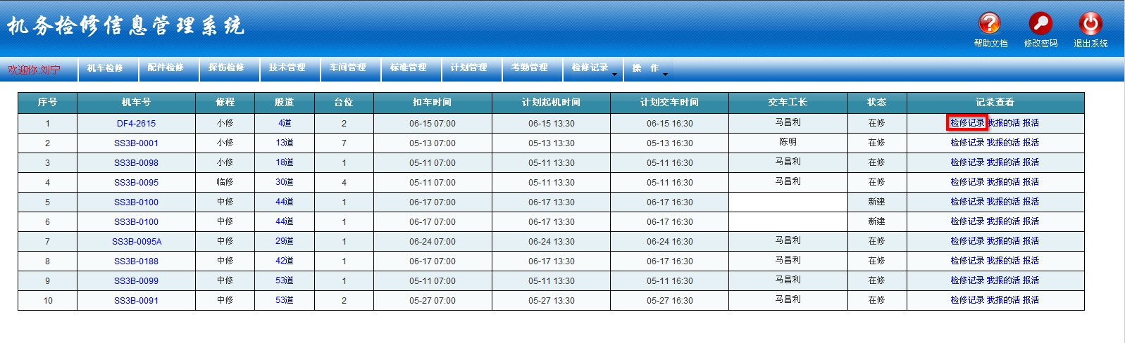

点击“检修记录”，可以按时间，车型，修次等分类别查看历史检修记录
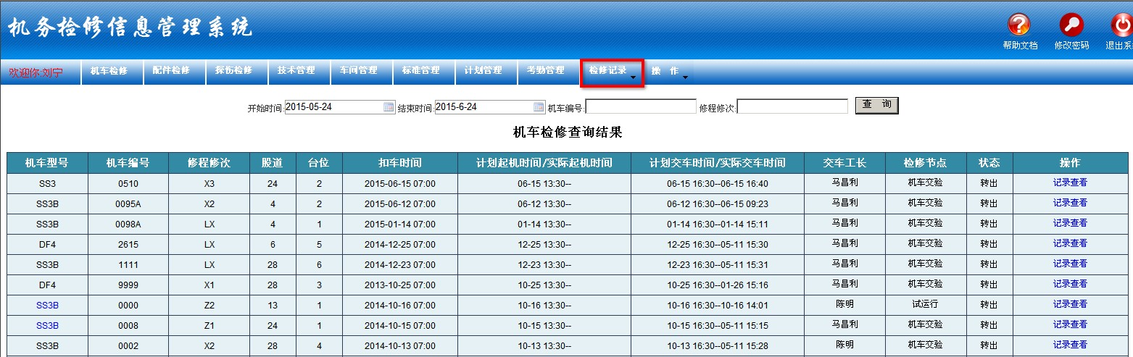

点击“记录查看”，查看该车的检修情况
